TÝDENNÍ PLÁN NÁMOŘNICKÉ TŘÍDY 2. A
Námořník: __________________________
35. a 36. TÝDEN  OD 2. 5. DO 11. 5. 2018 | CO NÁS ČEKÁ TENTO TÝDEN VE ŠKOLE | DOMÁCÍ PŘÍPRAVA | JAK MI TO  JDE
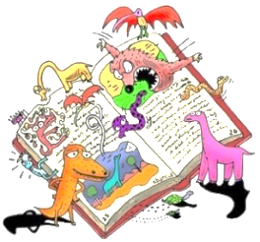  ČESKÝ JAZYK  ČTENÍ  PSANÍ | Různé tvary slov, slova příbuzná.  Odlišná výslovnost a psaní souhlásek ve slovech. PS 20 - 27.  Slovní druhy PS 28.  Diktát slov, vět, opis, doplňování.  Písanka str. 22, 23.  Práce s textem. Dílna čtení. | DÚ – pracovní list a  PS 26/1, 2, 3, písanka str. 22 na čtvrtek 10. 5.  Každý den někomu chvilku nahlas čti. | Pomohu si slovem příbuzným nebo jiným tvarem, abych správně napsal písmeno ve slově.
MATEMATIKA | Sčítáme a odčítáme do 70. Jeviště. Násobíme. Autobus.  M do str. 21. | DÚ – M 2. díl 57/ 2  na čtvrtek 10. 5. | Počítám příklady  do 70.  Násobím do 6.
PRVOUKA | Květen v přírodě. Den matek.  Pracovní kalendář 98 – 101.  Zahájení MS v hokeji.  Části těla rostlin, stromů, keřů. | Nakreslím portrét své maminky do PK str. 101 a napíši 5 přídavných jmen – jaká maminka je na čtvrtek 10. 5. | Doplňuji tabulku MS podle toho, jak dopadla jednotlivá utkání.
VÝTVARNÁ VÝCHOVA  PRACOVNÍ ČINNOSTI | Výtvarné aktivity ke Dni matek v průběhu týdne. Jarní barvy.  Kreslíme vlajky států účastnících se MS v hokeji. |  | Vytvořím z jarních barev podklad  pro další kresbu.
HUDEBNÍ  VÝCHOVA  TĚLESNÁ VÝCHOVA | Flétna. Zpíváme si písničky  ze zpěvníku a doprovázíme na různé rytmické nástroje.  Posloucháme hymny různých států hrajících na MS v hokeji.  Plavání 12. a 13. lekce | Fandím našim hokejistům v průběhu MS, průběžně doplňuji tabulku na str. 99. | Všechny písničky  ze zpěvníku umím zazpívat a doprovodit na různé nástroje. Zahraji podle naučených not na flétnu.
ANGLICKÝ JAZYK | Happy faces! I´ve got …..  Opakování – test z lekce Happy faces. | Stále si procvičuji všechna naučená slovíčka. | Popíši anglicky svůj obličej a části těla. Reaguji na pokyny.
OSTATNÍ INFORMACE PRO DĚTI A RODIČE | 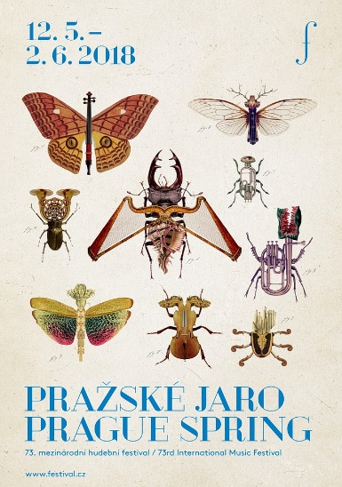  Milí rodiče a námořníci, do rukou dostáváte slíbený týdenní plán na dva krátké týdny. Úkoly si naplánujte tak, aby se mohly kontrolovat a odevzdávat ve čtvrtek 10. 5. V pátek 11. 5. nás pozvala paní učitelka Ester Stará na Svět knihy, který probíhá ve Veletržním paláci na Výstavišti. Zúčastníme se setkání ilustrátora a autorky knížky Šedík a Bubi a prohlédneme si i jiné knížky z různých nakladatelství. Odcházet budeme ze školy po začátku první hodiny, vrátíme se kolem 12 hodiny k naší třídě. S sebou batůžek, svačinu, pití, PK v obale a penál.  Pokud to půjde, podívejte se společně s dětmi na zahájení Pražského jara v TV na ČT2 v sobotu 12. 5. od 20: 00. Byla bych ráda, kdyby si děti oživily alespoň skladbu Vltava od Bedřicha Smetany. Další týden si Bedřicha Smetanu  a jeho tvorbu krátce připomeneme. Děkuji tímto za spolupráci.  Přeji všem krásné májové dny a nezapomeňme fandit našim hokejistům. Lucka K.
Podpis rodičů: Podpis námořníka:

